ПРОЕКТ
МУНИЦИПАЛЬНОЕ ОБРАЗОВАНИЕ
«ПОБЕДИНСКОЕ СЕЛЬСКОЕ ПОСЕЛЕНИЕ»

АДМИНИСТРАЦИЯ ПОБЕДИНСКОГО СЕЛЬСКОГО ПОСЕЛЕНИЯ

ПОСТАНОВЛЕНИЕ

«____» июля 2024 г. № ___

О порядке утверждения
схемы размещения гаражей, являющихся некапитальными
сооружениями, либо стоянок технических или других
средств передвижения инвалидов вблизи их места жительства

В соответствии с Земельным кодексом Российской Федерации, Федеральным законом от 05.04.2021 № 79-ФЗ «О внесении изменений в отдельные законодательные акты Российской Федерации», с ч.ч. 1,2 статьи 39.36-1 Земельного кодекса РФ, руководствуясь Уставом Побединского сельского поселения Шегарского района Томской области

ПОСТАНОВЛЯЕТ:

1. Утвердить Порядок утверждения схемы размещения гаражей, являющихся некапитальными сооружениями, либо стоянок технических или других средств передвижения инвалидов вблизи их места жительства согласно приложению № 1.
2. Утвердить форму схемы размещения гаражей, являющихся некапитальными сооружениями, либо стоянок технических или других средств передвижения инвалидов вблизи их места жительства согласно приложению № 2.
3. Настоящее постановление вступает в силу со дня его официального обнародования.
4. Контроль за выполнением настоящего постановления оставляю за собой.

Глава Побединского
сельского поселения В.П. Селиванов

Приложение № 1
к постановлению
администрации Побединского сельского поселения
от "___"_____2023 №___

ПОРЯДОК
утверждения схемы размещения гаражей, являющихся
некапитальными сооружениями, либо стоянок технических
или других средств передвижения инвалидов вблизи их места жительства

1. Схема размещения гаражей, являющихся некапитальными сооружениями, либо стоянок технических или других средств передвижения инвалидов вблизи их места жительства (далее также – Схема размещения объектов) представляет собой документ, определяющий места размещения некапитальных гаражей и стоянок технических или других средств передвижения инвалидов вблизи их места жительства (далее также – объекты), на землях или земельных участках, находящихся в государственной или муниципальной собственности на территории Побединского сельского поселения Шегарского района Томской области.
2. Схема размещения объектов утверждается правовым актом администрации Побединского сельского поселения (далее – полномоченный орган) на срок, не превышающий 5 лет с даты ее утверждения.
3. Уполномоченный орган осуществляет планирование по размещению объектов на территории населенного пункта с учетом существующей дислокации гаражей, являющихся некапитальными сооружениями, либо стоянок технических или других средств передвижения инвалидов вблизи их места жительства, и мест планируемого размещения таких объектов.
4. При разработке схемы размещения учитываются результаты инвентаризации, требования земельного законодательства, законодательства о градостроительной деятельности, о пожарной безопасности, законодательства в области охраны окружающей среды, в области охраны и использования, особо охраняемых природных территорий, в области обеспечения санитарно-эпидемиологического благополучия населения и иные требования законодательства Российской Федерации, сведения из Единого государственного реестра недвижимости, документы территориального планирования, правила землепользования и застройки, документация по планировке территории, землеустроительная документация, сведения об особо охраняемой природной территории, о зонах с особыми условиями использования территории, о территориях общего пользования, красных линиях, о местоположении границ земельных участков, зданий, сооружений, объектов незавершенного строительства.
5. При разработке Схемы размещения объектов применяются следующие критерии:
размещение объектов необходимо осуществлять преимущественно в зонах инженерной и транспортной инфраструктур, установленных документами территориального планирования Побединского сельского поселения, а также в местах, определенных для стоянки автомобилей, в соответствии с утвержденной документацией по планировке территории;
размещение объектов не должно препятствовать пешеходному движению, должно обеспечивать беспрепятственный проезд автотранспорта, включая транспорт аварийно-спасательных служб, машин скорой помощи;
размещение объектов не должно препятствовать реализации мероприятий по благоустройству территории, внешний вид объектов должен соответствовать требованиям, установленным правилами благоустройства муниципального образования.
6. Земельные участки не включаются в Схему размещения объектов в случаях, если:
начаты работы по предоставлению на торгах либо без проведения торгов земельного участка, на котором планируется размещение объектов, в том числе поданы заявления о заключении соглашения об установлении сервитута, публичного сервитута, о заключении соглашения о перераспределении земельных участков, о выдаче разрешения на использование земель или земельного участка, имеются решения о проведении аукциона, об утверждении схемы расположения земельного участка, о предварительном согласовании предоставления земельного участка или предварительном согласовании места размещения объекта, заключено соглашение об установлении сервитута, публичного сервитута, в отношении земельного участка, имеется согласие на заключение соглашения о перераспределении земельных участков;
принято решение о комплексном развитии территории;
принято решение о резервировании земель, земельных участков для государственных или муниципальных нужд;
земельный участок или часть земельного участка, на котором планируется размещение объектов, предоставлен физическому или юридическому лицу в соответствии с земельным законодательством (за исключением земельных участков, предоставленных для размещения гаража, ранее возведенного на том же месте, по договору аренды земельного участка, заключенному до 1 сентября 2021 г.);
размещение объекта не предусмотрено документацией по планировке территории;
нахождение земельного участка или части земельного участка в границах зон с особыми условиями использования территорий, установленные ограничения использования земельных участков, в которых не допускают использование участка для размещения некапитальных гаражей либо стоянки средств передвижения инвалидов;
расположение земельного участка или части земельного участка в границах территории общего пользования, на существующих инженерных сетях, коммуникациях, сооружениях;
отсутствие доступа (прохода, проезда) от земельных участков общего пользования к земельному участку;
наличие судебного спора в отношении земельного участка, на котором планируется размещение объекта, расположенных на нем зданий, сооружений, и (или) судебного спора о границах и (или) площади смежных с ним земельных участков;
несоблюдение требований пунктов 4, 5 настоящего Порядка.
7. Уполномоченный орган разрабатывает проект Схемы размещения гаражей, являющихся некапитальными сооружениями, либо стоянок технических или других средств передвижения инвалидов вблизи их места жительства по форме согласно приложению № 2 к настоящему постановлению.
8. Проект Схемы размещения объектов публикуется на официальном сайте уполномоченного органа в информационно-телекоммуникационной сети «Интернет».
9. Уполномоченный орган в течение 1 рабочего дня с даты опубликования Схемы размещения объектов направляет в органы, указанные в пункте 11 настоящего Порядка, уведомление об опубликовании проекта Схемы размещения объектов.
10. В течение 20 рабочих дней с даты опубликования проекта Схемы размещения объектов на официальном сайте в информационно-телекоммуникационной сети «Интернет» органы, указанные в пункте 11 настоящего Порядка, физические и юридические лица направляют в уполномоченный орган замечания и предложения к проекту Схемы размещения объектов.
11. В течение 10 рабочих дней со дня окончания срока, установленного в пункте 10 настоящего Порядка, уполномоченный орган дорабатывает проект Схемы размещения объектов с учетом поступивших замечаний и предложений и направляет его на согласование следующим органам:
11.1. В отраслевые (функциональные) органы Администрации Шегарского района, осуществляющих полномочия в области градостроительной деятельности, использования, распоряжения и охраны земель, организации благоустройства на территории муниципального образования, охраны окружающей среды, дорожной деятельности в отношении соответствующих автомобильных дорог, создания условий для предоставления транспортных услуг населению и организации транспортного обслуживания населения, охраны объектов культурного наследия.
11.2. Федеральному органу исполнительной власти, осуществляющему полномочия собственника в отношении федерального имущества (если Схема размещения объектов предусматривает размещение объектов на земельных участках, находящихся в собственности Российской Федерации).
11.3. Органу исполнительной власти Томской области, осуществляющему полномочия в области охраны объектов культурного наследия (если Схема размещения объектов предусматривает размещение объектов на территории зон охраны объектов культурного наследия).
11.4. Органу исполнительной власти Томской области, осуществляющему полномочия в сфере имущественных и земельных отношений (если Схема размещения объектов предусматривает размещение объектов на земельных участках, находящихся в собственности Томской области).
12. Органы, указанные в пункте 11 настоящего Порядка, рассматривают представленный им на согласование проект Схемы размещения объектов и согласовывают проект Схемы размещения объектов или отказывают в согласовании проекта Схемы размещения объектов и направляют письменное уведомление о принятом решении уполномоченному органу в течение 5 рабочих дней со дня поступления проекта Схемы размещения объектов на согласование.
В случае не поступления в уполномоченный орган письменного уведомления о принятом решении от органа, указанного в пункте 11 настоящего Порядка, в срок, установленный абзацем первым настоящего пункта, проект Схемы размещения объектов считается согласованным данным органом.
13. В случае поступления уведомления о принятом решении об отказе в согласовании проекта Схемы размещения объекта, уполномоченный орган в течение 5 рабочих дней с даты завершения срока, установленного пунктом 12 настоящего Порядка, вносит изменения в проект Схемы размещения объектов и повторно направляет проект Схемы размещения объектов в орган, из которого поступило уведомление о принятом решении об отказе в согласовании проекта Схемы размещения объектов, для повторного рассмотрения. Повторное рассмотрение проекта Схемы размещения объектов осуществляется в порядке, установленном пунктом 12 настоящего Порядка.
14. Схема размещения объектов подлежит опубликованию в порядке, установленном для официального опубликования муниципальных правовых актов, а также размещению на официальном сайте уполномоченного органа в информационно-телекоммуникационной сети «Интернет».
15. Изменения в Схему размещения объектов вносятся по мере необходимости, но не чаще двух раз в год при наличии мотивированных предложений федеральных органов исполнительной власти, органов исполнительной власти Томской области, отраслевых (функциональных) органов местной администрации, физических и юридических лиц.
16. Внесение изменений в Схему размещения объектов осуществляется в порядке, установленном для ее разработки и утверждения.

Утверждена
постановлением Администрации
Побединского сельского поселения
от «___» _________ 2024 г. №______

Схема размещения гаражей,
являющихся некапитальными сооружениями,
либо стоянки технических средств или других средств
передвижения инвалидов вблизи их места жительства
на территории Побединское сельское поселение

№ п/п | Место нахождения гаража (стоянки ) (адрес) | Площадь гаража (стоянки ) (адрес), кв.м. | Площадь земель или земельного участка, кв.м. | Собственник земельного участка, на котором располагается гараж (стоянка) | Кадастровый номер земельного участка (при наличии) | Срок, период размещения гаража (стоянки)
1 | Томская обл., Шегарский р-н, п. Победа, ул. Сосновая | 24 | _ | Государственная собственность не разграничена | _ | 5 лет
2 | Томская обл., Шегарский р-н, п. Победа, ул. Сосновая | 25 | _ | Государственная собственность не разграничена | _ | 5 лет
3 | Томская обл., Шегарский р-н, п. Победа, пер Тупиковый | 24 | __ | Государственная собственность не разграничена | __ | 5 лет
4 | Томская обл., Шегарский р-н, п. Победа, пер Тупиковый | 24 | __ | Государственная собственность не разграничена | __ | 5 лет
5 | Томская обл., Шегарский р-н, п. Победа, пер Тупиковый | 24 | __ | Государственная собственность не разграничена | __ | 5 лет

Приложение к Схеме размещения гаражей,
являющихся некапитальными сооружениями,
либо стоянок технических или других средств
передвижения инвалидов на территории
Побединского сельского поселения

Схема размещения гаражей,
являющихся некапитальными сооружениями,
либо стоянки технических средств или других средств
передвижения инвалидов вблизи их места жительства
на территории Побединского сельского поселения по адресу:
п. Победа, ул. Сосновая

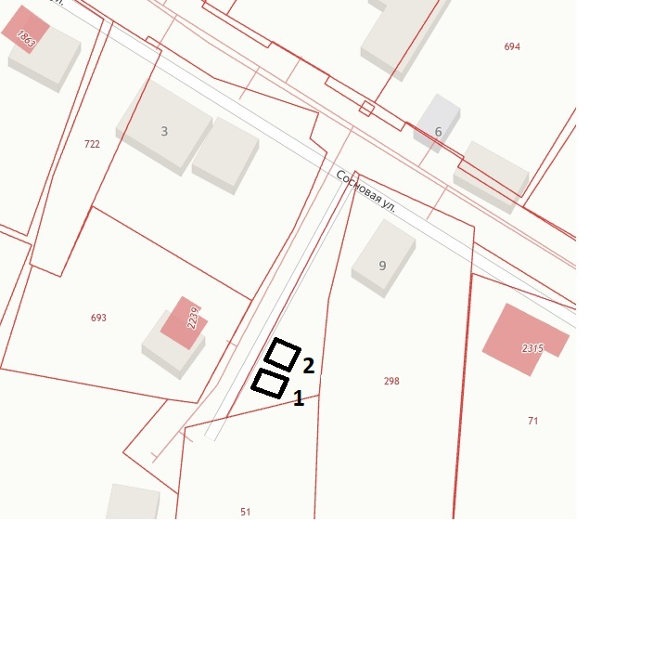

Приложение к Схеме размещения гаражей,
являющихся некапитальными сооружениями,
либо стоянок технических или других средств
передвижения инвалидов на территории
Побединского сельского поселения

Схема размещения гаражей,
являющихся некапитальными сооружениями,
либо стоянки технических средств или других средств
передвижения инвалидов вблизи их места жительства
на территории Побединского сельского поселения по адресу:
п. Победа, пер. Тупиковый

